|  |
| --- |
|  |
| Hướng dẫn sử dụng Quantum 2012 |
|  |
|  |
|  |
| **8/29/2012** |

|  |
| --- |
| Hệ thống giao dịch tự động Quantum là một hệ thống thông minh giúp các nhà đầu tư tối ưu hóa các lợi nhuận của họ và giảm thiểu rủi ro trong khi giao dịch |

Hướng dẫn sử dụng Quantum 2012

Mục lục

Hướng dẫn sử dụng Quantum 2012 1

Mục lục 2

1 Mở đầu : tổng quan về hệ thống tư vấn đầu tư Quantum 5

2 Sử dụng nhanh Quantum để quyết định đầu tư 5

2.1 Bạn đã biết những CP mà bạn muốn giao dịch ngay hôm nay 5

2.2 Bạn không có ý tưởng gì cho việc giao dịch hôm nay 9

3 Khởi động Quantum 12

3.1 Cửa sổ đăng nhập 12

3.2 Cửa sổ cấu hình 12

3.3 Màn hình chính của hệ thống 12

3.4 Mở biểu đồ 13

4 Thiết lập tài khoản 14

4.1 Tạo danh mục đầu tư 14

4.2 Tạo danh sách theo dõi 15

5 Làm việc với các biểu đồ trong Quantum 16

5.1 Phóng to biểu đồ 16

5.2 Thu nhỏ biểu đồ 16

5.3 Chu kỳ 16

5.4 Các dạng hiển thị của biểu đồ 17

5.5 Các thuộc tính của biểu đồ 17

5.6 Các chỉ số 17

6 Đưa ra các quyết định với các chiến lược của Quantum 17

6.1 Tổng quan về chiến lược trong Quantum 17

6.1.1 Chiến lược trong Quantum là gì? 17

6.1.2 Quantum Strategy làm việc như thế nào? 17

**6.1.3. Các tham số của Quantum Strategy** 18

7 Tránh các rủi ro đầu tư với chức năng Kiểm tra (Quantum BackTesting) 19

7.1 Quantum BackTesting là gì? 19

7.2 Tại sao phải thực hiện “back-test”? 19

7.3 Làm thế nào để sử dụng BackTesting? 19

7.4 Các chiến lược dự đoán 20

8 Tìm kiếm chiến lược Quantum tốt nhất với xếp hạng chiến lược 21

8.1 Xếp hạng chiến lược là gì? 21

8.2 Bảng kết quả của Xếp hạng chiến lược Quantum: 22

9 Cách hiệu quả để xây dựng một danh mục đầu tư với chức năng Lọc cổ phiếu Quantum 23

9.1 Lọc hay xếp hạng cổ phiếu là gì? 23

9.2 Bảng kết quả xếp hạng cổ phiếu: 23

10 Phân tích cổ phiếu với các chỉ số kỹ thuật Quantum 24

10.1 Các thông số của chỉ số kỹ thuật 25

10.2 Biểu đồ chỉ số 26

11 Cảnh Báo Đối Với Cổ Phiếu Quan Tâm 26

12 Quản Lý Danh Mục Đầu Tư 27

13 Kết luận 28

14 Phụ Lục 1: Câu Hỏi Thường Gặp 29

14.1 Gặp Vấn Đề Kết Nối 29

14.2 Hiệu Suất Của Quantum? 29

14.3 Tôi Có Thể Chọn Thời Điểm Để Mua Hay Bán Cổ Phiếu ? 29

14.4 Tôi Có Thể Tìm Một Cổ Phiếu Tốt Để Giao Dịch ? 29

14.5 Làm Thế Nào Để Tìm Được Cổ Phiếu Mà Tôi Quyết Định Mua? 29

15 Phụ lục 2: Từ vựng 30

16 Phụ lục 3: Giải thích các chiến lược Quantum 30

16.1 Trending Category 30

16.2 High Frequency Trading category 32

16.3 Chiến lược khác 35

17 Phụ lục 4: Bộ lọc Quantum 35

17.1 Nhóm lọc theo tín hiệu Mua 35

17.2 Nhóm lọc theo tín hiệu Bán 35

17.3 Nhóm lọc các cổ phiếu có xu hướng tăng 35

17.4 Nhóm lọc các cổ phiếu có xu hướng giảm 36

17.5 Nhóm khác 36

18 Phụ lục 5: chỉ số kỹ thuật 36

18.1 Đường Trung bình trượt Giản đơn (Simple Moving Average) 36

18.2 Đường trung bình di động hàm mũ EMA (Exponential Moving Average) 37

18.3 Average Directional Movement Index (ADX) 38

**Danh sách hình sử dụng**

Hình 1: Màn hình đăng nhập 6

Hình 2: Giao diện chính của Quantum 7

Hình 3: Mở biểu đồ của SSI 8

Hình 4: Lưa chọn chiến lược 9

Hình 5: Lọc cổ phiếu 10

Hình 6: Kết quả lọc cổ phiếu 11

Hình 7: Thêm cổ phiếu vào danh sách 11

Hình 8: Cửa số đăng nhập 12

Hình 9: Cửa số cấu hình 12

Hình 10: Giao diện chính của Quantum 13

Hình 11: Mở biểu đồ 13

Hình 12: Thiết lập tài khoản 14

Hình 13: Tạo 1 danh mục đầu tư mới 14

Hình 14: Tùy biến danh sách theo dõi 15

Hình 15: Biểu đồ giá CP 16

Hình 16: Chiến lược Quantum 18

Hình 17: Chức năng back testing 19

Hình 18: Kết quả kiểm tra back testing 20

Hình 19: Kết quả back testing 21

Hình 20: Xếp hạng chiến lược Quantum 22

Hình 21: Bảng kết quả của Xếp hạng chiến lược Quantum 22

Hình 22: Xếp hạng cổ phiếu 23

Hình 23: : Bảng kết quả xếp hạng cố phiếu 24

Hình 24: Chọn Chỉ số 25

Hình 25: Cửa sổ các thông số 25

Hình 26: Biểu đồ chỉ số MACD 26

Hình 27: Cảnh báo 26

Hình 28: Cửa Sổ Danh Mục Đầu Tư 27

Hình 29: Cửa Số Order 27

# Mở đầu : tổng quan về hệ thống tư vấn đầu tư Quantum

Với hơn 700 cổ phiếu khác nhau ở thị trường chứng khoán Việt Nam thuộc các ngành nghề khác nhau của nền kinh tế, việc quản lý các danh mục đầu tư cổ phiếu một cách hiệu quả là một điều không dễ dàng đối với các nhà đầu tư cá nhân. Họ luôn gặp rủi ro lớn so với các nhà đầu tư chuyên nghiệp, các công ty quản lý quỹ về phương diện kinh nghiệm, tài chính, công cụ trong vấn đề đầu tư. Việc rất nhiều nhà đầu tư mất đi một lượng tài sản tích góp trong các giai đoạn 2008, hay 2010, 2011 và gần đây nhất là từ tháng 05 đến tháng 08 năm 2012.

Việc làm thế nào để tối ưu hóa lợi nhuận của các danh mục đầu tư và tránh được những rủi ro là câu hỏi luôn gây đau đầu cho các nhà đầu tư.

Quantum 2012 là một hệ thống hàng đầu trong việc cung cấp các công cụ hỗ trợ tự động bằng các mô hình máy tính nhằm quản lý hiệu quả các danh mục đầu tư. Việc sử dụng các mô hình tự động có ưu điểm không phụ thuộc vào rào cản tâm lý, và có thể giả lập trước là những điểm mạnh để giảm thiểu tối đa những rủi ro và tối ưu hóa các lợi nhuận đối với các nhà đầu tư cá nhân.

Người sử dụng Quantum sẽ có tận dụng được các công cụ toán học nhằm xây dựng các chiến lược để đánh giá cổ phiếu , ngoại hối , vàng và từ đó có thể tìm ra thời điểm tốt nhất để đầu tư.

Một số tính năng nổi bật của Quantum bao gồm:

* Hệ thống giao dịch tự động sẽ tự động giúp các nhà đầu tư đưa ra quyết định mua / bán;
* Hệ thống xếp hạng cổ phiếu sẽ giúp cho các nhà đầu tư xác định được CP tốt nhất để giao dịch;
* Xếp hạng chiến lược giúp các nhà đầu tư lựa chọn chiến lược tốt nhất để phù hợp với giao dịch tự động;
* Backtesting giúp đánh giá hiệu suất / hiệu năng của một CP theo chiến lược .

Tài liệu này bao gồm 10 phần . Phần 2 sẽ giới thiệu quá trình đầu tư khi sử dụng phần mềm Quantum . Phần 3 sẽ trình bày làm thế nào để khởi động hệ thống.

# Sử dụng nhanh Quantum để quyết định đầu tư

Chúng tôi miêu tả các trường hợp đầu tư sau đây để giúp người sử dụng có thể tiếp cận nhanh chóng hệ thống Quantum.

## Bạn đã biết những CP mà bạn muốn giao dịch ngay hôm nay

Giả sử bạn muốn giao dịch với công ty SSI , công ty cổ phần chứng khoán Sài Gòn . Chỉ với từ 3 đến 5 bước và dưới 1 phút , bạn sẽ biết cách làm thế nào để giao dịch thà

**Bước 1**: Khởi động Quantum (tham khảo phần 3, Khởi động Quantum)

Nhấp vào biểu tượng của phần mềm, bạn sẽ thấy cửa số đăng nhập (hình dưới) . Nhập vào tên đăng nhập và mật khẩu được cung cấp trước. Nếu bạn muốn đăng nhập thông qua Proxy , chọn Configuration (cấu hình) và thiết lập Proxy như mặc định.

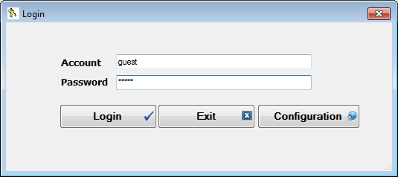

Hình : Màn hình đăng nhập

Sau khi đăng nhập thành công, màn hình chính của hệ thống sẽ thể hiện như sau:

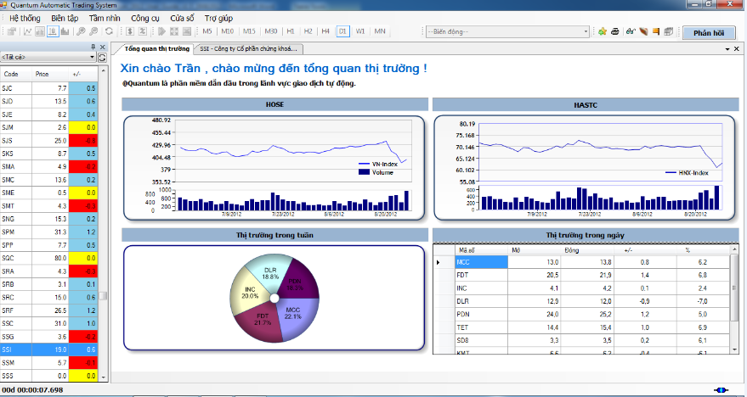

Hình : Giao diện chính của Quantum

Thông thường, bạn sẽ thấy 2 phần như sau : Danh sách theo dõi (phía trái) , Tổng quan thị trường (màn hình chính)

***Ghi chú:***

* ***Trong 1 số trường hợp, bạn không thể xem được danh sách theo dõi trong màn hình chính của hệ thống . Vì vậy bạn cần vào Tầm Nhìn*** 🡪 ***Theo dõi thị trường. Lúc đó danh sách theo dõi sẽ được hiển thị.***
* ***Ngoài ra, giao diện được đặt chế độ mặc định là tiếng Anh. Chuyển đổi sang tiếng Việt bằng cách vào menu Tầm Nhìn -> Ngôn Ngữ -> Tiếng Việt.***

**Bước 2**: Chọn mã chứng khoán SSI trong danh sách theo dõi và mở nó lên (tham khảo phần 5, Làm việc với các biểu đồ trong Quantum).

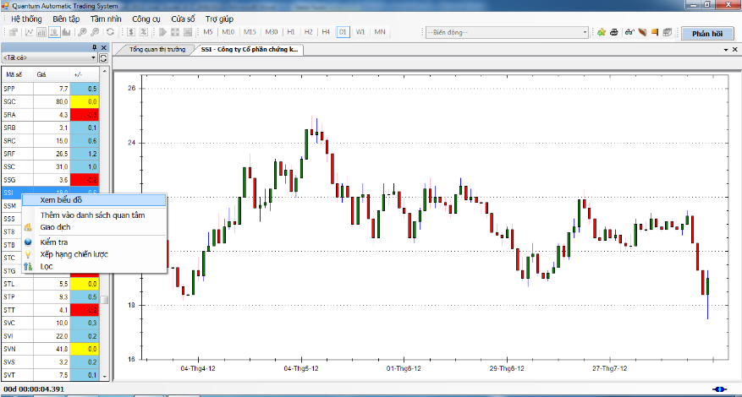

Hình : Mở biểu đồ của SSI

**Bước 3 : Chọn 1 chiến lược mà bạn quan tâm để biết thời điểm nên mua hay bán CP của SSI (tham khảo phần 6 , làm việc với chiến lược trong Quantum)**

Có rất nhiều chiến lược được Quantum cung cấp . Trước hết hãy chọn các chiến lược sau đây để xem kết quả mà Quantum đem lại cho bạn

* Two Simple Moving Average Waves compared with Price
* Hybrid SAR-EMA
* Keltner-Bollinger-EMA
* Basic MACD and Two SMA cut

Đây là những kết quả mà bạn sẽ thấy

* Cửa sổ giao dịch sẽ hiển thị cho bạn các giao dịch trong quá khứ và các quyết định mua (Buy) hay bán (Sell) ở cửa số bên trái phía dưới . Hệ thống còn hiển thị thêm số tiền lời / lỗ trong mỗi giao dịch .
* Cửa sổ lợi nhuận sẽ hiển thị các khoản lời / lỗ của chiến lược mà bạn đã chọn trong 1 khoảng thời gian cụ thể.

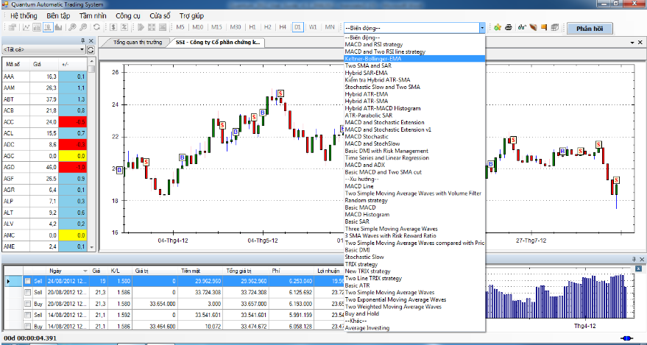

**Quantum Strategy**

Hình : Lưa chọn chiến lược

**Bước 4 : Bạn có thể đưa ra các quyết định dựa trên các chiến lược của Quantum**

* Nếu có tín hiệu MUA (BUY) ở ngày hôm nay , hệ thống Quantum sẽ dự đoán rằng thị trường sẽ đi lên trong tương lai gần và nhà đầu tư nên mua CP ngay hôm nay.
* Nếu có tín hiệu BÁN (SELL) ở ngày hôm nay , hệ thống Quantum sẽ dự đoán rằng thị trường sẽ đi xuống trong tương lai gần và nhà đầu tư nên bán CP ngay hôm nay.
* Nếu có tín hiệu MUA ở vài ngày trước , hệ thống Quantum dự đoán rằng thị trường chứng khoán sẽ đi lên trong tương lai gần . Nhưng , nhà đầu tư nên thận trọng vì thị trường có thể đảo ngược xu hướng.
* Nếu có tín hiệu BÁN ở vài ngày trước , hệ thống Quantum dự đoán rằng thị trường chứng khoán sẽ đi xuống trong tương lai gần . Nhưng , nhà đầu tư nên thận trọng vì thị trường có thể đảo ngược xu hướng.

## Bạn không có ý tưởng gì cho việc giao dịch hôm nay

Bạn nên sử dụng bảng xếp hạng để tham khảo các quyết định mua/bán và thêm vào danh sách theo dõi (xem phần 9, giải pháp hiệu quả để xây dựng 1 danh mục đầu tư với chức năng xếp hạng CP của Quantum)

Bước 1: Chọn Công cụ 🡪 Lọc . Hệ thống sẽ hiển thị các chiến lược mà bạn có thể chọn . Tiêu chí của việc lọc này là một trong bốn nhóm sau sau:

* Tìm kiếm những CP có tín hiệu mua;
* Tìm kiếm những CP có tín hiệu bán;
* Tìm những CP có xu hướng tăng giá;
* Tìm những CP có xu hướng giảm giá;
* Tiêu chí khác: giá cả , khối lượng , chỉ số , sức mua/bán , …

Bước 2: Chọn chiến lược xếp hạng

Bạn có thể chọn một chiến lược xếp hạng tùy chọn, áp dụng cho tất cả các cổ phiếu hay chỉ các cổ phiếu trong danh sách.

Ví dụ, chọn sáu chiến lược xếp hạng cổ phiếu sau và nhóm cổ phiếu VN30.

* Nhóm có tín hiệu Mua: MACD and Two SMA Buy Signal
* Nhóm có tín hiệu Bán: MACD and Two SMA Sell Signal
* Nhóm lọc cổ phiếu có xu hướng tăng: MACD and Two SMA Up Trend
* Nhóm lọc cổ phiếu có xu hướng giảm: MACD and Two SMA Down Trend
* Nhóm khác: Cổ phiếu gần ngưỡng hỗ trợ và gần ngưỡng kháng cự

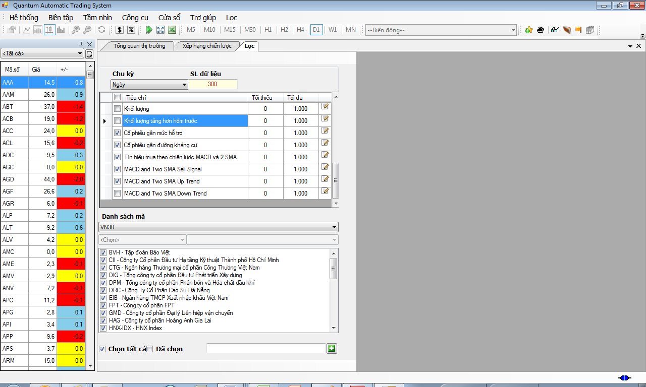

Hình : Lọc cổ phiếu

**Bước 3** : Nhận kết quả . Các CP mà hệ thống hiển thị cho bạn là những CP có tiềm năng để nhà đầu tư thêm vào danh sách theo dõi

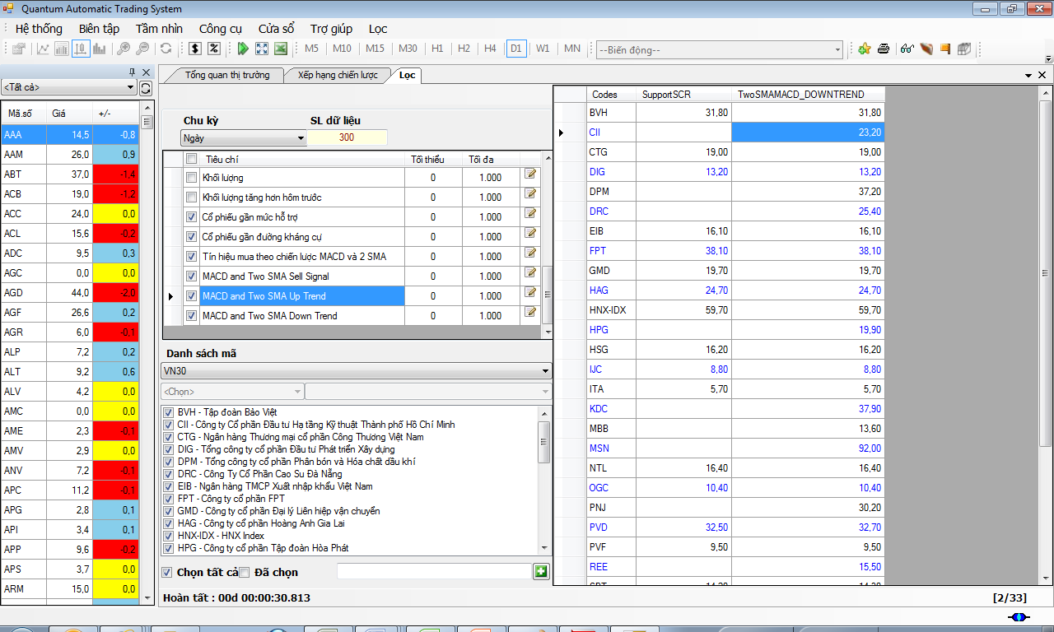

Hình : Kết quả lọc cổ phiếu

**Bước 4:** Thêm vào Danh sách quan tâm

Chọn chuột phải trên lưới kết quả để them cổ phiếu vào danh sách quan tâm. Khi cổ phiếu được chọn, nhà đầu tư có thể theo dõi các cổ phiếu này và áp dụng các chiến lược Quantum phù hợp trong quyết định đầu tư.

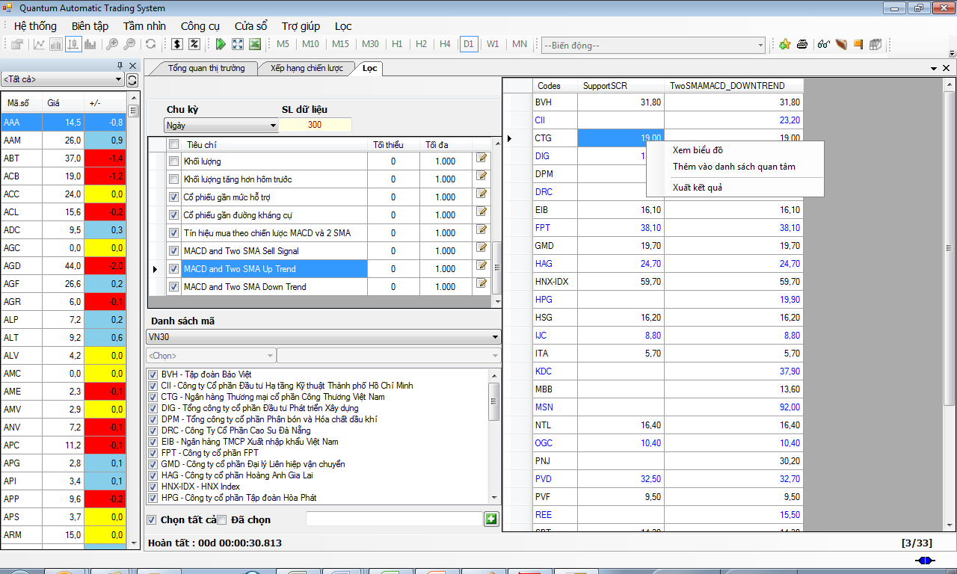

Hình : Thêm cổ phiếu vào danh sách

# Khởi động Quantum

Click vào biểu tượng của Quantum trên màn hình Desktop hoặc bạn vào menu Start . Bạn sẽ thấy chương trình đang load trước khi đi đến cửa số đăng nhập

## Cửa sổ đăng nhập

Hệ thống Quantum cần kiểm tra tên đăng nhập và mật khẩu của bạn trước khi đăng nhập vào hệ thống . Bạn cần phải nhập tên đăng nhập và mật khẩu của bạn (được cung cấp bởi công ty HQ)



Hình : Cửa số đăng nhập

Trong 1 số trường hợp , máy tính của bạn bị ẩn Proxy . Lúc đó bạn cần phải click chọn Configuration (cấu hình).

## Cửa sổ cấu hình

Chức năng cấu hình chỉ nên sử dụng khi máy tính của bạn bị ẩn Proxy . Thông thường , chúng ta có thể lựa chọn Proxy theo mặc định

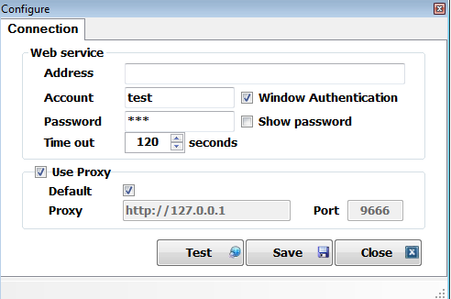

Hình : Cửa số cấu hình

## Màn hình chính của hệ thống

Màn hình chính của hệ thống sẽ cung cấp đầy đủ các công cụ phục vụ cho công việc của chúng ta.Ở phía trái,sẽ là danh sách theo dõi các CP.Ở ngay giữa màn hình chính là biểu đồ tổng quan của thị trường hoặc là biểu đồ của CP(tùy theo người sử dụng chọn lựa)



Hình : Giao diện chính của Quantum

## Mở biểu đồ

Nhấp chuột phải (Right-click) vào CP mà bạn muốn theo dõi trong danh sách theo dõi.Sau đó , bạn sẽ nhận được biểu đồ của CP đó ngay giữa màn hình chính.

Bạn có thể phóng to , thu nhỏ kích thước của biểu đồ , làm việc với chỉ số hoặc làm việc với các chiến lược được cung cấp bởi hệ thống Quantum.



Hình : Mở biểu đồ

# Thiết lập tài khoản

Chọn *Hệ thống 🡪 Hồ sơ của tôi* . Bạn có thể thiết lập các thông tin về tài khoản của bạn , bao gồm danh mục đầu tư và danh sách theo dõi

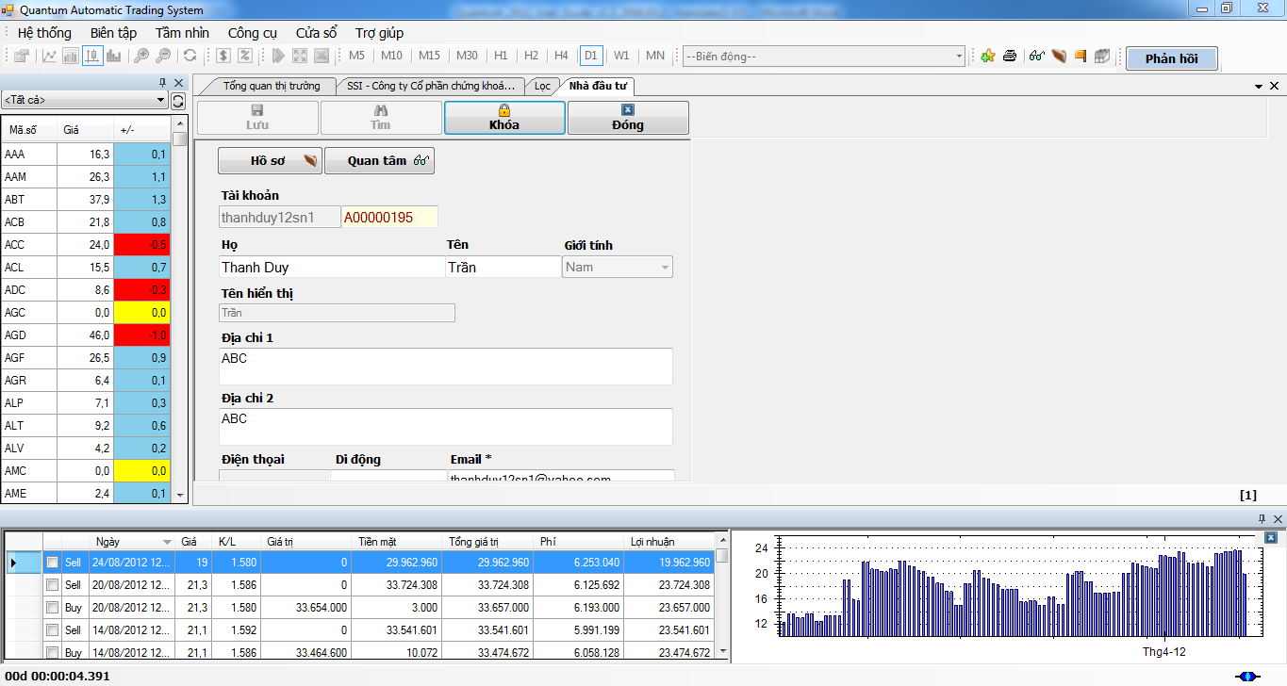

Hình : Thiết lập tài khoản

## Tạo danh mục đầu tư

Nhấp vào *Hồ sơ* . Sau đó , người sử dụng thiết lập số tiền vốn trong danh mục đầu tư

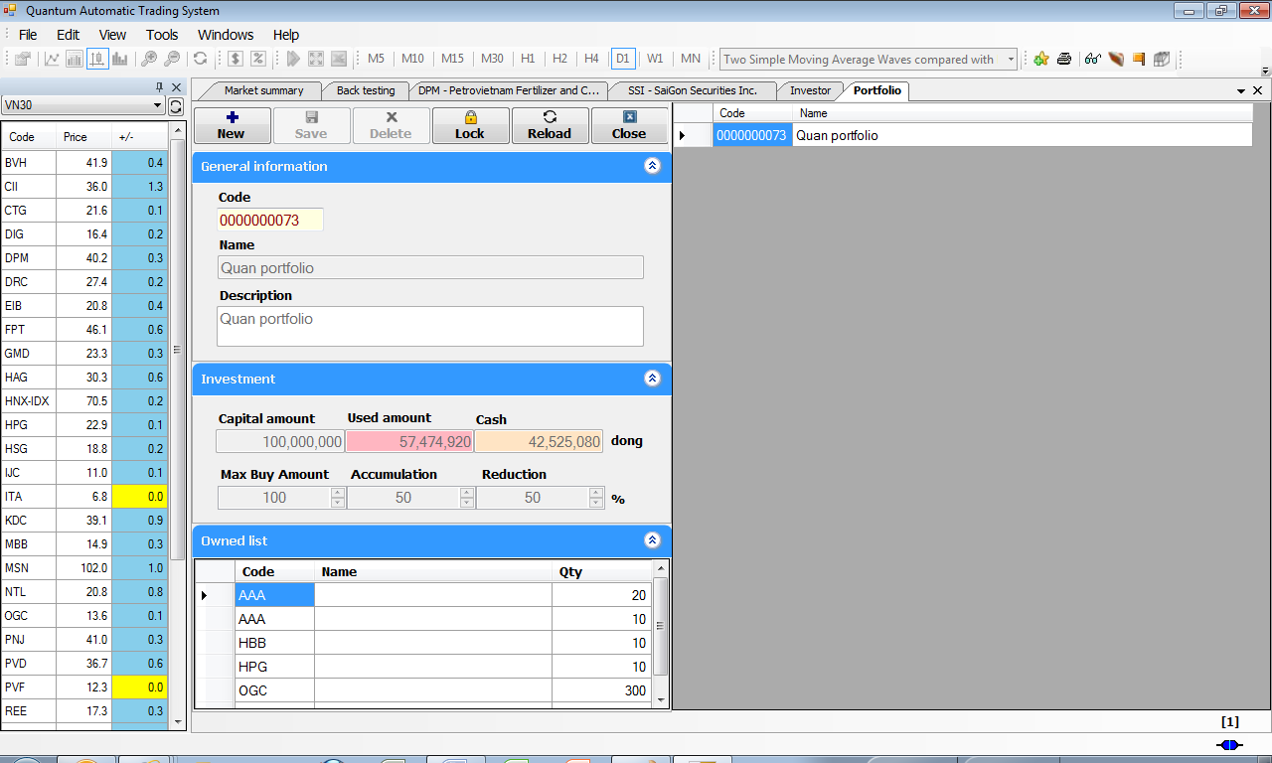

Hình : Tạo 1 danh mục đầu tư mới

## Tạo danh sách theo dõi

Nhấp vào danh sách theo dõi (Watch list) . Cửa sổ sau đây sẽ xuất hiện.Phía bên phải màn hình của bạn sẽ là các CP trong danh sách theo dõi của bạn . Bạn có thể tạo mới bằng cách nhấp vào nút “*Mới”*

Bạn có thể thêm mới CP cần quan tâm bằng cách nhấp chuột vào dấu cộng “+” . Ứng với từng CP mà bạn đã chọn lựa , bạn cũng có thể thêm vào các chiến lược cần quan tâm để có thể nhận được các thông báo mỗi khi các điều kiện cần chọn lựa được thỏa mãn . Đối với mỗi chiến lược , bạn có thể chọn các khoảng thời gian khác nhau để theo dõi các CP như : giờ , ngày , tháng , năm (xem phần 6 , *Đưa ra các quyết định bằng cách sử dụng chiến lược của Quantum* để biết thêm chi tiết về thao tác với các chiến lược)

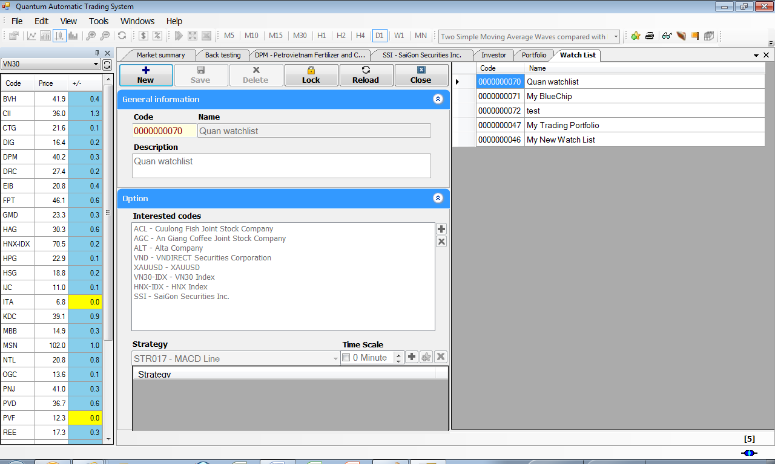

Hình : Tùy biến danh sách theo dõi

# Làm việc với các biểu đồ trong Quantum

Biểu đồ là cách tốt nhất để nhà đầu tư theo dõi về sự biến động về giá của CP . Nó cũng cung cấp cho nhà đầu tư một cái nhìn tốt về lịch sử biến động của CP . Hơn nữa , các chiến lược và các chỉ số được cung cấp bởi Quantum cũng được thể hiện đầy đủ trong biểu đồ.



Hình : Biểu đồ giá CP

## Phóng to biểu đồ

Zoom in là chức năng dùng để phóng to biểu đồ.

## Thu nhỏ biểu đồ

Zoom out là chức năng dùng để thu nhỏ biểu đồ.

## Chu kỳ

Đây là 9 dạng của chu kỳ theo dõi được cung cấp bởi Quantum

* M5: dữ liệu được hiển thị mỗi 5 phút
* M10: dữ liệu được hiển thị mỗi 10 phút
* M15: dữ liệu được hiển thị mỗi 15 phút
* M30: dữ liệu được hiển thị mỗi 30 phút
* H1: dữ liệu được hiển thị mỗi giờ
* H2: dữ liệu được hiển thi mỗi 2 giờ
* H4: dữ liệu được hiển thi mỗi 4 giờ
* D1: dữ liệu được hiển thị mỗi ngày
* MN: dữ liệu được hiển thị mỗi tháng

## Các dạng hiển thị của biểu đồ

Quantum hỗ trợ 3 dạng biểu đồ như sau : dạng thanh , dạng đường và dạng nến Nhật Bản

## Các thuộc tính của biểu đồ

Thay đổi màu sắc hiển thị và thuộc tính của biểu đồ trong mục Biểu đồ 🡪 Thuộc tính

## Các chỉ số

Nhấp chuột phải vào biểu đồ và chọn *Chỉ số* . Chọn 1 chỉ số mà bạn quan tâm.

Tham khảo phần 10 , *Phân tích CP với các chỉ số.*

# Đưa ra các quyết định với các chiến lược của Quantum

Làm việc với các chiến lược trong Quantum rất đơn giản . Nhà đầu tư có thể lựa chọn 1 trong 50 chiến lược được cung cấp bởi Quantum (chọn lựa từ thanh công cụ hoặc ngay trên biểu đồ) . Khi 1 chiến lược được chọn , Quantum sẽ ngay lập tức phân tích chiến lược này và xác định được các điểm và thời điểm để mua/bán CP.

Phần này sẽ giới thiệu cách làm việc với các chiến lược trong Quantum để đạt được hiệu suất cao nhất trong giao dịch chứng khoán

## Tổng quan về chiến lược trong Quantum

### Chiến lược trong Quantum là gì?

Chiến lược là các thuật toán máy tính hỗ trợ cho việc kinh doanh , mà qua đó máy tính sẽ tự động đưa ra quyết định MUA / BÁN (cổ phiếu , ngoại hối và hàng hóa) . Nó cũng xác định làm cách nào để phản ứng lại / kháng cự khi điều kiện của thị trường thay đổi .

### Quantum Strategy làm việc như thế nào?

Mỗi một chiến lược phân tích rất nhiều các nguồn thông tin công cộng, bao gồm có dữ liệu thị trường, biến động giá cổ phiếu, sự cung ứng và nhu cầu của các giao dịch thương mại, khối lượng (volume) của thị trường và cổ phiếu. Mỗi chiến lược có thể back-test (tham khảo mục 7) để có thể biết được xác suất thành công.

Các thuật toán đối với từng chiến lược được định nghĩa bởi các chuyên gia của chúng tôi, và được phân tích trước về hiệu quả. Chúng ta có thể so sánh sự khác nhau giữa các Quantum Strategy với chiến lược Buy&Hold. Trong hầu hết các trường hợp, các chiến lược của Quantum đều tốt hơn hẳn.

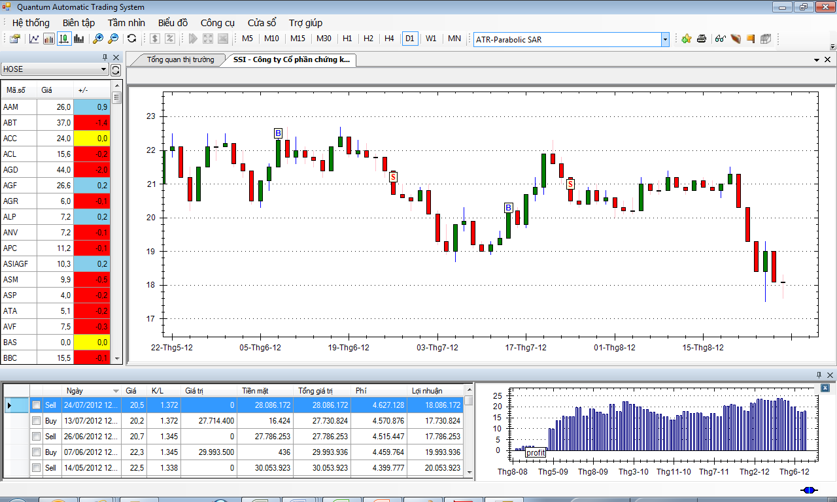

Hình : Chiến lược Quantum

Hiện giờ đối với tài liệu hướng dẫn này, có hơn 50 Quantum Strategy được định nghĩa trước. Rất nhiều chiến lược có hiệu quả cao sẽ được các chuyên gia của chúng tôi bổ sung.

Sau khi mở 1 biểu đồ cổ phiếu, bạn chọn 1 chiến lược ở hộp combobox bến góc phải trên. Bạn sẽ nhận được ngay các quyết định mua/bán dựa vào lịch sử của biểu đồ. Có 2 màn hình làm việc khác nữa:

* **Cửa sổ giao dịch**: thể hiện toàn bộ lịch sử quyết định mua, bán cũng như lợi nhuận (vốn bắt đầu được để mặc định là 10 triệu VND và được điều chỉnh trong mục Tool 🡪 Preferences 🡪 Investiment).
* **Cửa sổ đánh giá hiệu suất đầu tư**: khối hình đại diện cho mức lợi nhuận.

**6.1.3. Các tham số của chiến lược đầu tư Quantum (Quantum Strategy)**

Mỗi chiến lược sẽ có các tham số khác nhau:

* Thang thời gian (Time Scale): Mỗi Quantum Strategy sẽ có mức thang thời gian khác nhau: hằng giờ (H1), hằng ngày (D1) hoặc hằng tuần (W1).
* Các tham số đặc tả khác: chọn Công cụ->Chiến lược

# Tránh các rủi ro đầu tư với chức năng Kiểm tra (Quantum BackTesting)

## Quantum BackTesting là gì?

Là 1 tiến trình đánh giá 1 chiến lược Quantum bằng cách dựa vào dữ liệu lịch sử của nó. Backtesting nghiên cứu một phương pháp giao dịch đã thực hiện trong thị trường chứng khoán trong quá khứ. Quá trình kiểm tra ngược tái tạo các điều kiện của quá khứ để tính toán hiệu suất.

## Tại sao phải thực hiện “back-test”?

Backtesting là một phương pháp phổ biến và về mặt phương pháp được chấp nhận cách tiếp cận để khảo cứu. Backtesting giúp chúng ta thử nghiệm một chiến lược với một dữ liệu lịch sử để biết nếu chiến lược đó sẽ làm việc hay không.

Tuy nhiên, một mối tương quan cao hoặc thành công giữa một chiến lược backtested và kết quả lịch sử không bao giờ có thể chứng minh một lý thuyết chính xác, các kết quả trong quá khứ không nhất thiết chỉ ra các kết quả trong tương lai. Nói cách khác, mọi thứ luôn luôn thay đổi, nhưng trong một thế giới mà ngày hôm qua mang một số giống đến ngày hôm nay, backtesting có thể là một công cụ hữu ích của phân tích và dự báo.

## Làm thế nào để sử dụng BackTesting?

Chọn Tool 🡪 BackTesting. Màn hình sau sẽ được mở lên. Có 4 phần mà người dùng có thể lựa chọn:

* Danh sách chiến lược (Strategy list): danh sách các chiến lược mà Quantum đã định nghĩa sẵn.
* Danh sách mã chứng khoán (Stock code list): danh sách các mã chứng khoán sẽ được back-test.
* Chu kì (Periodicity): khuôn thời gian mà chúng ta muốn thực hiện back-test.
* 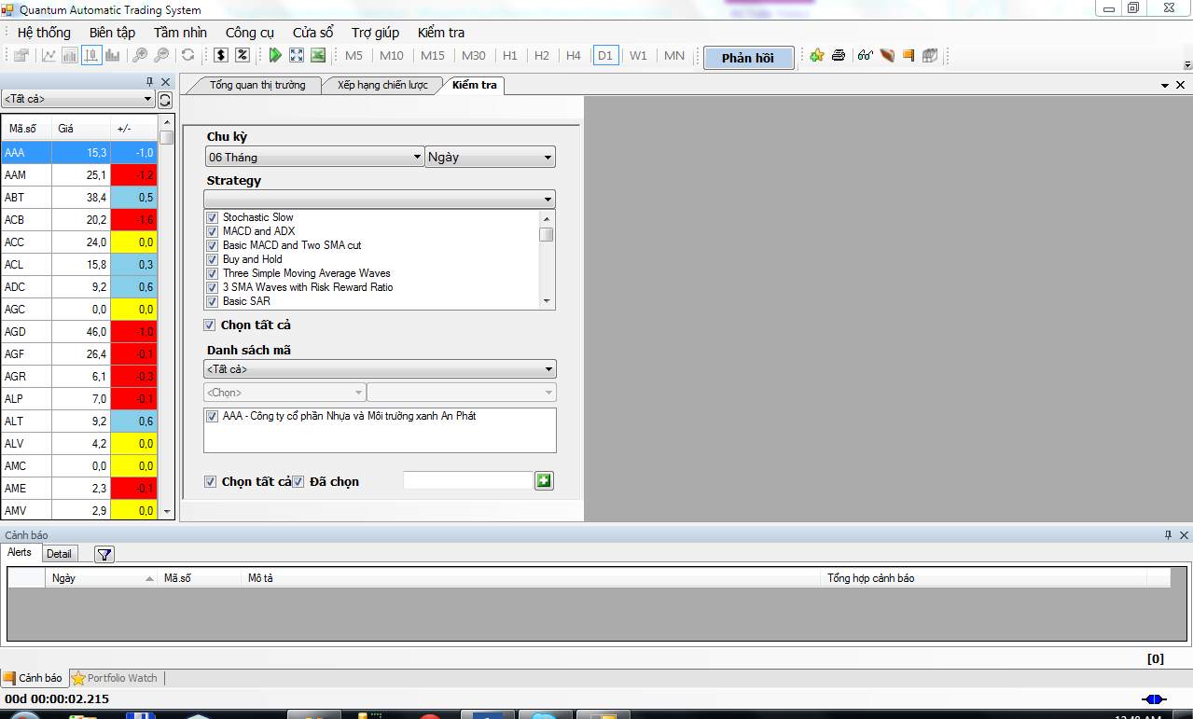Thang thời thời gian chiến lược (Strategy time scale): Hằng ngày/Hằng tuần/ hoặc Hằng giờ.

Hình : Chức năng back testing

Cửa sổ sau đây cho thấy kết quả thử nghiệm. Kết quả được hiển thị trong lưới. Các ô trong lưới đại diện cho lợi nhuận / lỗ đầu tư trong một khoảng thời gian. Số tiền vốn mặc định ở 10 triệu đồng.

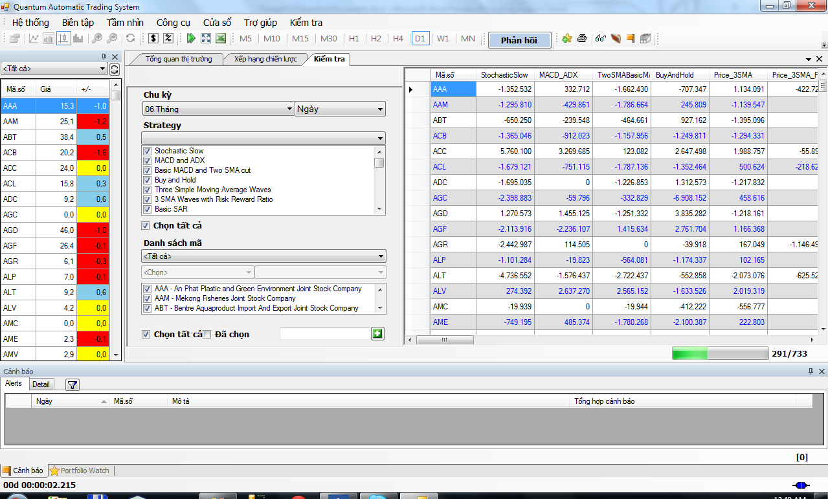Người dùng có thể so sánh hiệu suất của các cổ phiếu khác nhau theo một hoặc nhiều chiến lược.

Hình : Kết quả kiểm tra back testing

## Các chiến lược dự đoán

Tại menu BackTesting, chọn Estimation. Có các chức năng tính toán dự đoán sau đây về mỗi chiến lược:

* Tỉ lệ phần trăm thắng
* Tỉ lệ phần trăm thua/mất
* Số lượng thắng tối đa
* Số lượng mất tối đa
* Số lượng thắng trung bình
* Số lượng mất trung bình

Với các ước tính này, chúng ta có thể tìm thấy các cổ phiếu đang thể hiện tốt nhất với chiến lược tốt nhất.

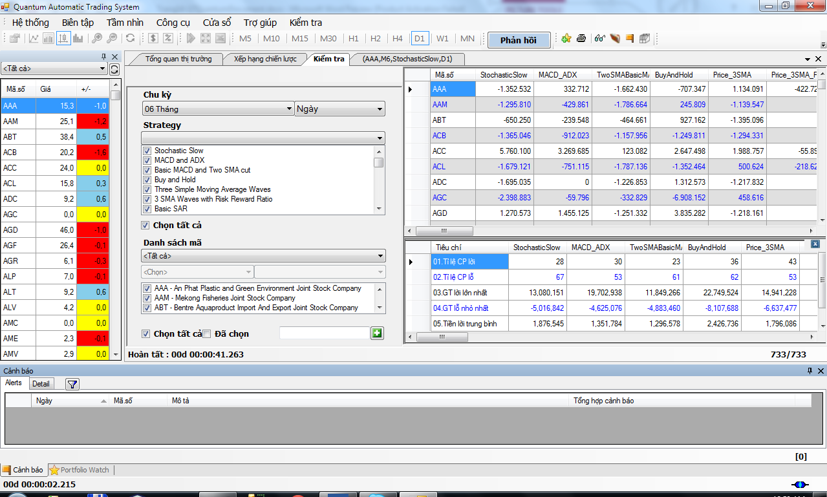Hình : Kết quả back testing

# Tìm kiếm chiến lược Quantum tốt nhất với xếp hạng chiến lược

## Xếp hạng chiến lược là gì?

Xếp hạng chiến lược là một công cụ mạnh để tìm các chiến lược tốt nhất trong giao dịch trên các cổ phiếu.

Mỗi cổ phiếu có mức độ cung-cầu khác nhau và điều này ảnh hưởng đến sự biến động về giá. Hơn nữa, tình hình tài chính của 1 công ty ảnh hưởng đến sự biến động về giá. Do đó, tìm kiếm 1 chiến lược tối ưu phù hợp với từng công ty chính là chìa khóa của thành công.

Nhấp chuột Công cụ-> Xếp Hạng Chiến lược. Cửa số sẽ hiện lên như bên dưới. Sẽ có tổng cộng 4 tùy chọn khi bạn sử dụng Xếp hạng chiến lược Quantum. Trong hộp thoại Chu kỳ, bạn có thể chọn khoảng thời gian cho việc kiểm tra.

* Thời gian tìm kiếm mặc định là ngày. Bạn có thể chọn khác như Tuần hoặc Tháng. Điều này nghĩa là chiến lược này sẽ hỗ trợ cho cả dữ liệu theo từng ngày và theo tuần.
* Chiến lược: Các chiến lược được liệt kê và nhóm thành các loại riêng. Khi chọn chiến lược, nó sẽ được ưu tiên dựa theo hiệu quả.
* Danh sách mã: đưa ra danh sách các cổ phiếu mà bạn muốn xếp hạng.

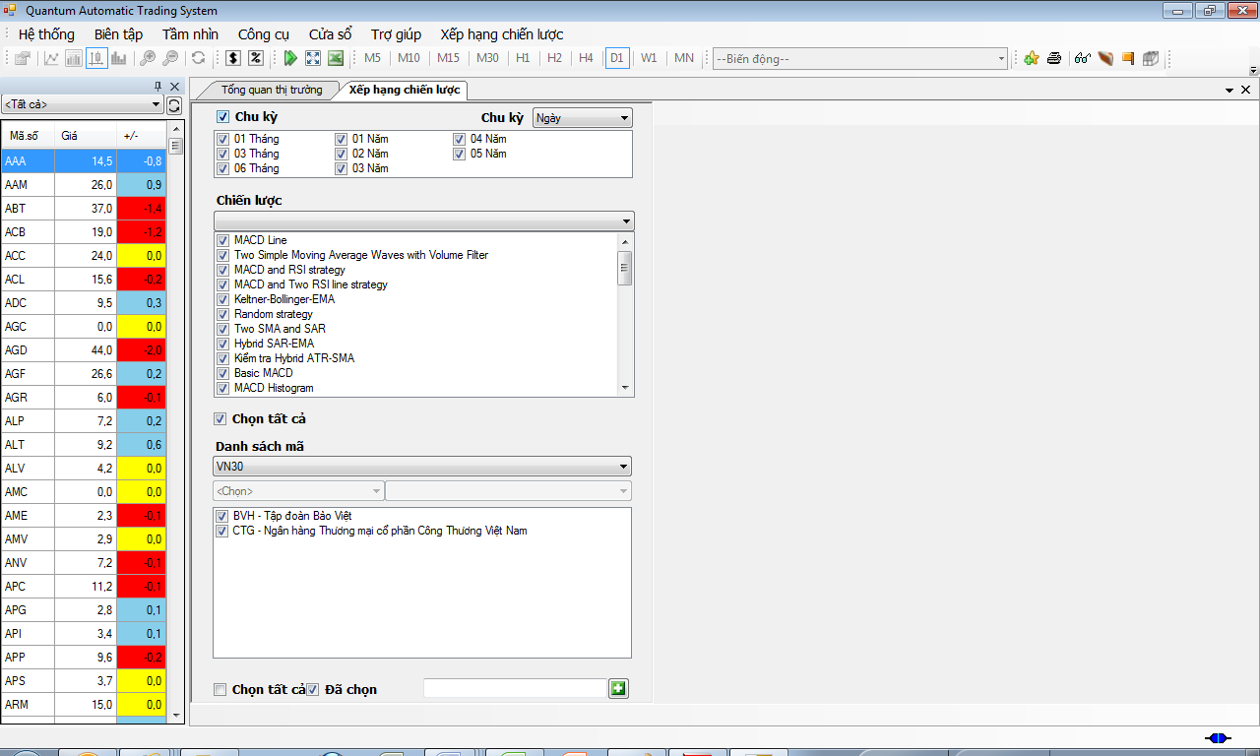

Hình : Xếp hạng chiến lược Quantum

## Bảng kết quả của Xếp hạng chiến lược Quantum:

Cửa sổ hiện ra sẽ tương tự như phía dưới đây, kết quả sẽ hiện ra ở bên phải.

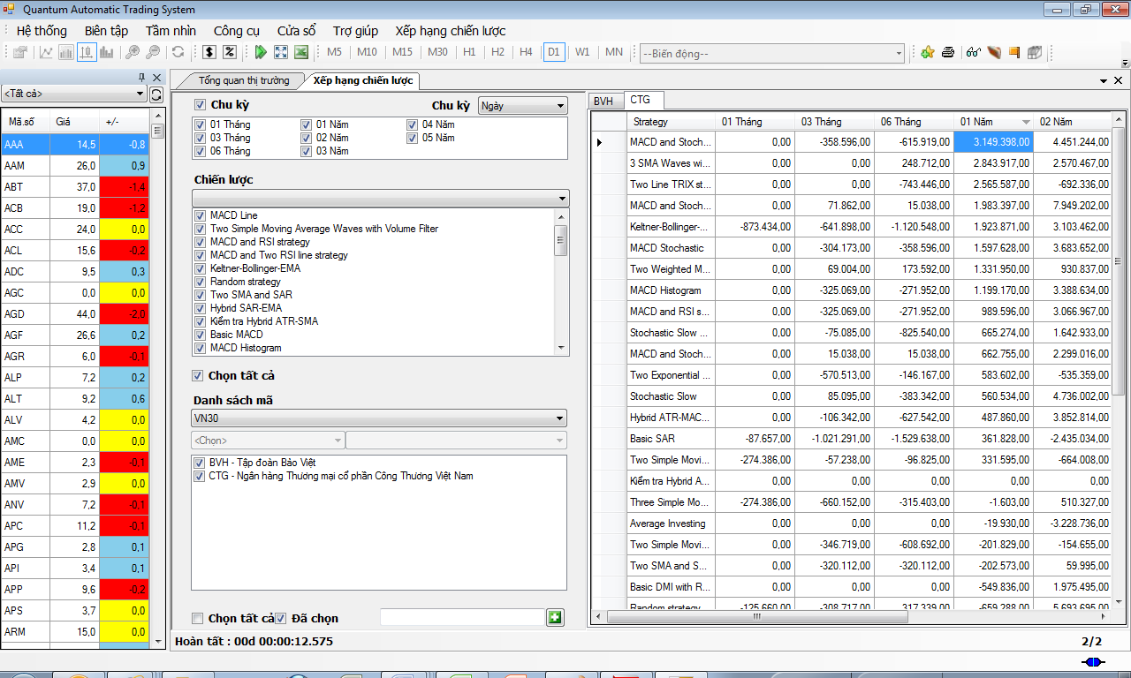

Hình : Bảng kết quả của Xếp hạng chiến lược Quantum

# Cách hiệu quả để xây dựng một danh mục đầu tư với chức năng Lọc cổ phiếu Quantum

## Lọc hay xếp hạng cổ phiếu là gì?

Chức năng lọc (xếp hạng) cổ phiếu là một chức năng quan trọng của Quantum nhằm giúp cho các nhà đầu tư tìm ra các cổ phiếu phù hợp với tiêu chí đầu tư đặt ra. Quy trình xếp hạng sẽ lọc những cổ phiếu để tìm ra ứng viên tốt nhất cho danh mục đầu tư.

Chức năng xếp hạng cổ phiếu có mục đích như sau:

* Sắp xếp cổ phiếu: sắp xếp các cổ phiếu theo khối lượng giao dịch, từ đó chọn ra đưa vào trong danh mục đầu tư kinh doanh.
* Lọc: tìm ra các cổ phiếu phù hợp với các điều kiện cho trước để lọc ra danh mục đầu tư phù hợp, mà không xếp hạng. Nó sẽ bao gồm các cổ phiếu có tín hiệu mua, bán, xu hướng đi lên và đi xuống của các cổ phiếu đó.

Để bật chức năng này, click trái chuột vào Công cụ->Lọc. Hiện tại, Quantum hỗ trợ người dụng trên 40 chiến lược lọc cổ phiếu.



Hình : Xếp hạng cổ phiếu

## Bảng kết quả xếp hạng cổ phiếu:

Kết quả các cổ phiếu phù hợp với các tiêu chí đặt ra sẽ được hiện thị ở cửa sổ bên phải của chương trình.

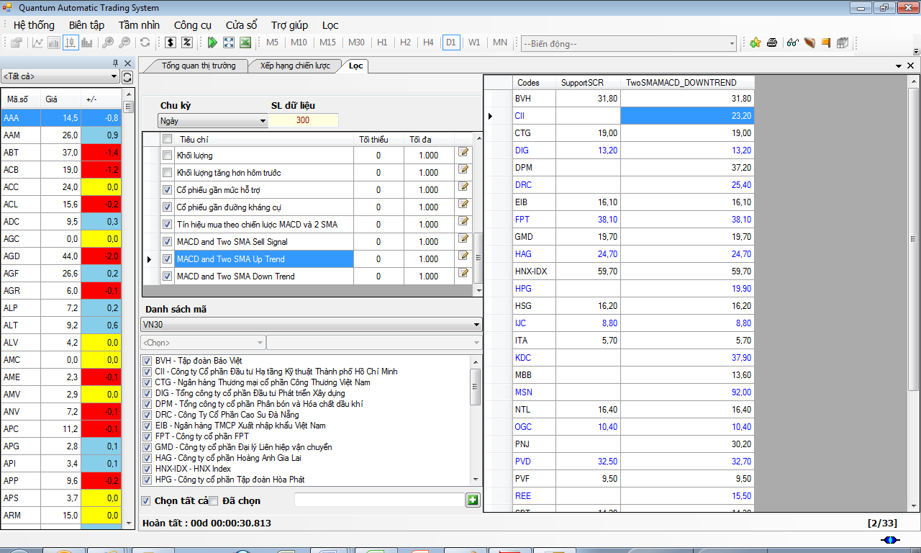

Hình : : Bảng kết quả xếp hạng cố phiếu

# Phân tích cổ phiếu với các chỉ số kỹ thuật Quantum

Quantum không chỉ cung cấp cho người dùng 1 thuật toán được định nghĩa sẵn cho việc mua bán tự động mà còn hỗ trợ cho người dùng các công cụ phân tích kĩ thuật để người sử dụng có thể sử dụng chúng theo mong muốn của họ.

Quantum hỗ trợ hơn 70 công cụ phân tích kĩ thuật các chỉ số. Với các chỉ số này, những người hiểu biết về kĩ thuật có thể tự phân tích xu hướng chứng khoán và tìm ra thời điểm thích hợp để mua hay bán. Với những chỉ số kĩ thuật, nhà đầu tư có những chức năng tương đồng với các phần mềm khác như MetaStock or MetaTrader.

Chúng tôi phân các chỉ số thành năm loại: Xu hướng, Biến động, Khối lượng, Thị trường, Nến Nhật Bản và Tùy Biến. Chi tiết của các chỉ số kỹ thuật có thể được tham khảo trong Phụ lục 4.

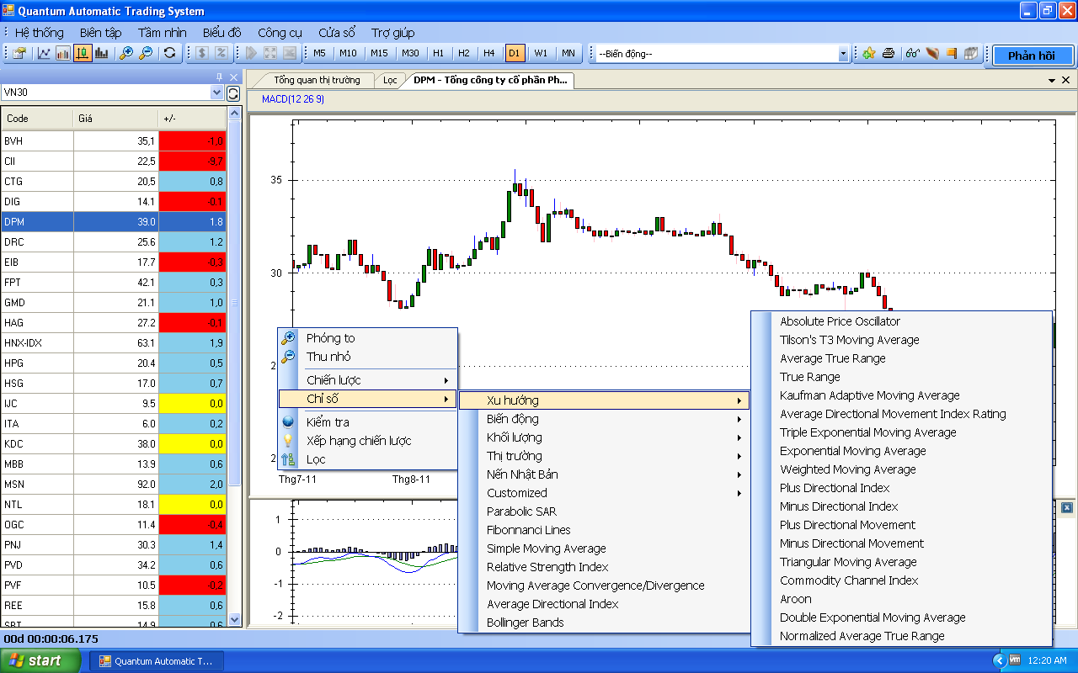

Hình : Chọn Chỉ số

## Các thông số của chỉ số kỹ thuật

Khi chọn 1 chỉ số, cửa sổ thông số của chỉ số đó sẽ hiện ra.

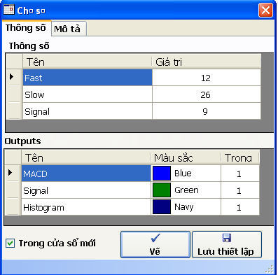

Hình : Cửa sổ các thông số

## Biểu đồ chỉ số

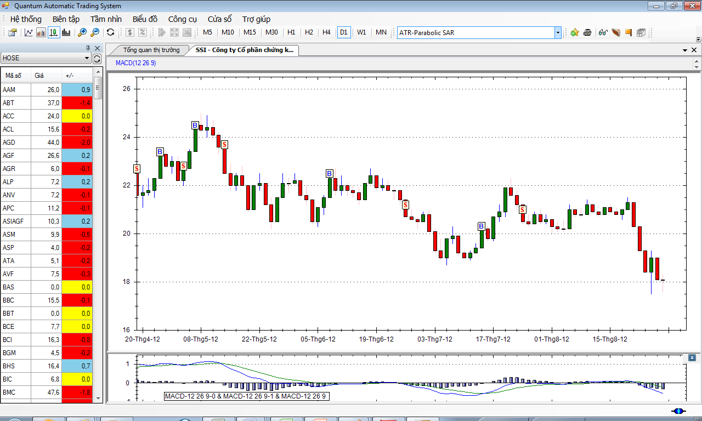

Hình : Biểu đồ chỉ số MACD

# Cảnh Báo Đối Với Cổ Phiếu Quan Tâm

Để có thể thấy được cảnh báo trong bảng cảnh báo hoặc Portfolio, chọn Tầm Nhìn -> cảnh báo.

Chú ý là người dùng chỉ có thể nhìn thấy nội dung các chỉ báo với các cổ phiếu trong Danh Sách theo dõi.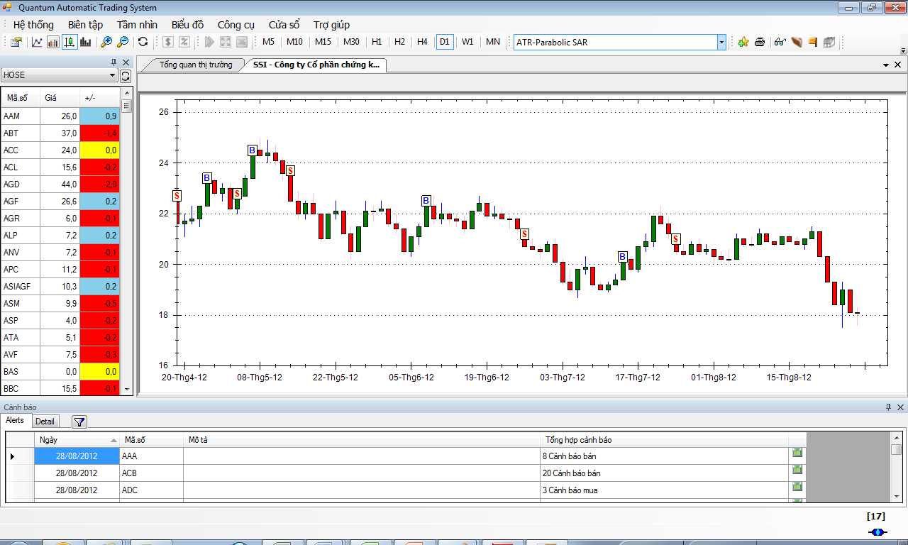

Hình : Cảnh báo

# Quản Lý Danh Mục Đầu Tư

Chọn Tầm Nhìn -> Hồ sơ của tôi để thấy cổ phiếu trong bảng Portfolio Watch.

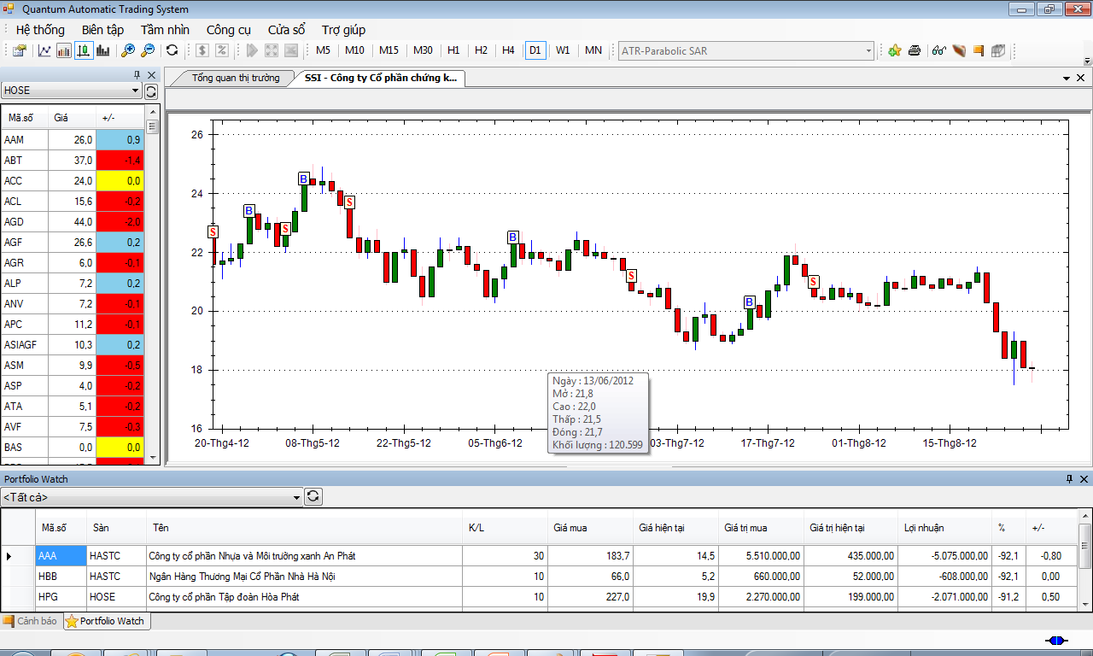

Hình : Cửa Sổ Danh Mục Đầu Tư

Để thực hiện một giao dịch, bạn phải tạo một lệnh giao dịch. Chọn Công Cụ --> Giao Dịch .

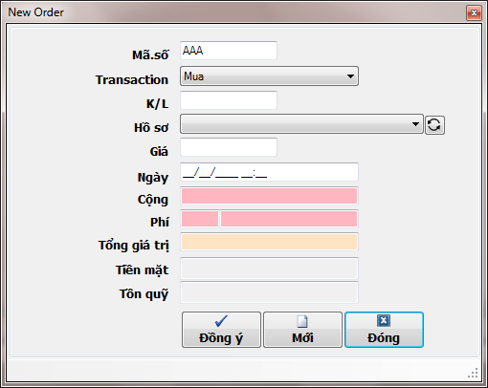

Hình : Cửa Số Order

# Kết luận

Hướng dẫn sử dụng này cung cấp các hướng dẫn cho việc sử dụng hệ thống giao dịch tự động Quantum. Tài Liệu này hướng dẫn cách quan sát biểu đồ, cách sử dụng các chiến lược của Quantum bằng cách sử dụng các công cụ khác nhau để đánh giá một chiến lược ( Backtesting, chiến lược xếp hạng ( Stratergy Ranking)).

Với Quantum, nhà đầu tư sở hữu một công cụ mạnh, giúp quản trị rủi ro và tăng lợi nhuận đầu tư của mình.

# Phụ Lục 1: Câu Hỏi Thường Gặp

## Gặp Vấn Đề Kết Nối

* Xin hãy kiểm tra đường truyền internet hoặc kết nối internet đến máy tính của bạn. Đôi khi bạn cần khởi động lại máy tính của bạn.
* Kiếm tra lại tên đăng nhập và mật khẩu của bạn, nếu sai xin hãy điền lại
* Kiểm tra xem bạn có đang sử dụng proxy, nếu có hãy chọn nút cấu hình ở cửa sổ đăng nhập và nhập đúng proxy.

Nếu vẫn không thể kết nối, hãy liên hệ với quản trị viên máy tính của bạn.

## Hiệu Suất Của Quantum?

Quantum là giải pháp tích hợp cho kinh doanh. Hệ thống cung cấp một thuật toán mạnh mẽ để xác định thời điểm tốt nên mua hay bán cổ phiếu. Điều đó có nghĩa là tối đa hóa khả năng thu lợi của bạn và giảm tối thiểu các rủi ro. Chiến lược của Quantum có hiệu suất cao hơn VNIndex trong 5 năm qua.

## Tôi Có Thể Chọn Thời Điểm Để Mua Hay Bán Cổ Phiếu ?

Được. Bằng cách sử dụng chiến lược của Quantum trong chương 6: Ra quyết định với chiến lược của Quantum.

## Tôi Có Thể Tìm Một Cổ Phiếu Tốt Để Giao Dịch ?

Được. Dùng bảng xếp hạng cổ phiếu của Quantum ( Chương 9 :Cách hiệu quả để xây dựng một danh mục đầu tư với bảng xếp hạng của Quantum**Error! Reference source not found.**).

## Làm Thế Nào Để Tìm Được Cổ Phiếu Mà Tôi Quyết Định Mua?

Được. Dùng bảng xếp hạng cổ phiếu của Quantum ( Chương 9 :Cách hiệu quả để xây dựng một danh mục đầu tư với bảng xếp hạng của Quantum**Error! Reference source not found.**). Chọn sàng lọc từ chiến lược.

# Phụ lục 2: Từ vựng

* Chỉ số: Phân tích kỹ thuật chỉ số có mục đích giúp đỡ để phân tích xu hướng của cổ phiếu.
* Chiến lược: mô hình toán học để xác định Mua Bán điểm vào.
* Chu kỳ: xác định khoảng thời gian của một biểu đồ cụ thể.
* Thời gian: một khoảng thời gian trong vòng một biểu đồ được hiển thị.
* Danh sách: được xác định trước danh sách các cổ phiếu mà nhà đầu tư muốn theo.
* Danh mục đầu tư: cổ phiếu mà nhà đầu tư sở hữu.

# Phụ lục 3: Giải thích các chiến lược Quantum

## Trending Category

|  |  |  |  |
| --- | --- | --- | --- |
| **Name** | **Parameters** | **Code** | **Description** |
| Buy and Hold |  | BuyAndHold | This strategy defines the transaction with Buy in the beginning period and Sell at the end of the period. Usually, the Buy&Hold strategy is the benchmark for other strategies.  Example: If period is 1 year, then the strategy applies the Buy one year before and the Sell order today |
| Basic DMI | Plus Period=14,  Minus Period=14,  Stop Loss Level (%)=5,  Trailing Stop (%)=15,  Take Profit Level (%)=200 | BasicDMI | This strategy evaluates strength of the trend to find out the best time to enter or exit the market. The strategy includes money management strategy. |
| Basic MACD | MACD Fast=12,MACD Slow=26,MACD Signal=9 | BasicMACD | This strategy evaluate the difference between two moving averages at any time to determine timing to enter the market. This strategy works well for trending market. |
| Stochastic Slow | Fast K=15,  Slow K=5,  Slow D=3,  Ma Type=4 |  | This strategy uses momentum oscillator Slow Stochastic to evaluate timing to enter the market. |
| MACD Histogram | MACD Fast=12,  MACD Slow=26,  MACD Signal=9,  Stop Loss Level (%)=5,  Trailing Stop (%)=10, Take Profit Level (%)=50 |  | MACD strategy using histogram changes |
| MACD Line | MACD Fast=12,  MACD Slow=26,  MACD Signal=9 | BasicMACD_LineCut | MACD using macd and signal line cut |
| Two EMA Volume | Short Period = 5,  Long Period=10,  Stop Loss Level (%)=5,  Trailing Stop (%)=15, Take Profit Level (%)=50 | TwoEMAVolume | Two EMA of Volume cut each others |
| Two Simple Moving Average Waves compared with Price | Short Period = 5,  Long Period=10 | PriceTwoSMA | Two Simple Moving Average Waves compared with Price |
| Three Simple Moving Average Waves | Short Period = 5,  Medium Period=10,  Long Period=20 | Price_3SMA | Three Simple Moving Average Waves |
| 3 SMA Waves with Risk Reward Ratio | Short Period=5,  Medium Period=10,  Long Period=20,  Risk Reward Ratio=2,  Period for Risk Reward Ratio=60 | Price_3SMA_Risk_Reward | Three SMA Waves at Risk Reward Ratio |
| Two Weighted Moving Average Waves | Short Period = 5,  Long Period=10,  Stop Loss Level (%)=5,  Trailing Stop (%)=15, Take Profit Level (%)=50 | TwoWMA | Two Weighted Moving Average Waves |
| Two Exponential Moving Average Waves | Short Period = 5,  Long Period=10,  Stop Loss Level (%)=5,  Trailing Stop (%)=15, Take Profit Level (%)=50 | TwoEMA | Two Exponential Moving Average Waves |
| Two Simple Moving Average Waves | Short Period = 5,  Long Period=10,  Stop Loss Level (%)=5,  Trailing Stop (%)=15,  Take Profit Level (%)=50 | TwoSMA | Two Simple Moving Average Waves |
| Two Simple Moving Average Waves with Volume Filter | Short Period=5,  Long Period=10,  Volume Filter=100000,  Stop Loss Level (%)=5,  Trailing Stop (%)=15,  Take Profit Level (%)=50 | TwoSMA_VolumeFilter | Two Simple Moving Average Waves with Volume Filter |
| Basic SAR | AF=0.02,Step=0.2,Stop Loss Level (%)=5,Take Profit Level (%)=200 | BasicSAR | Buy when price above SAR line |
| Basic ATR | ATR Period=14,  Stop Loss Level (%)=5,  Take Profit Level (%)=200 | BasicATR | Basic ATR |
| Stochastic RSI | RSI=14,Fast K=14,Fast D = 9,Stop Loss Level (%)=5,Trailing Stop (%)=15, Take Profit Level (%)=50 | BasicStochRSI | Buy when cut between line K and D in Stochastic RSI |

## High Frequency Trading category

|  |  |  |  |
| --- | --- | --- | --- |
| **Name** | **Parameters** | **Code** | **Description** |
| SMA Stochastic | Short SMA=5,  Long SMA=10,  Fast K=15,  Slow K=5,  Slow D=3,  Ma Type=4 | SMA_Stochastic | Buy and sell condition following Stochastic Slow and Two SMA |
| MACD and ADX | MACD Fast=12,  MACD Slow=26,  MACD Signal=9,  ADX Period=14,  Stop Loss Level (%)=5,  Trailing Stop (%)=15,  Take Profit Level (%)=100 | MACD_ADX | Buy when there is cut between signal and macd line |
| MACD Stochastic | Simple moving average=20,  MACD Fast=12,  MACD Slow=26,  MACD Signal=9,  Fast K Period=15,  Slow K Period=5,  Slow D Period=3,  Ma Type=4 | MACD_Stochastic | Buy when there are differences in MACD signal and MACD lines, with Stochastic line K above D, and in up trend (defined by SMA condition) |
| MACD and Stochastic Extension | Simple moving average=20,MACD Fast=12,MACD Slow=26,MACD Signal=9,Fast K Period=15,Slow K Period=5,Slow D Period=3,Ma Type=4 | MACD_Stochastic_Bottom |  |
| MACD and Stochastic Extension v1 | Simple moving average=20,MACD Fast=12,MACD Slow=26,MACD Signal=9,Fast K Period=15,Slow K Period=5,Slow D Period=3,Ma Type=4 | MACD_Stochastic_Bottom_v1 | Buy when there are differences in MACD signal and MACD lines, with Stochastic line K above D, and in up trend (defined by SMA condition) and Stochastic Slow K below 70 |
| MACD and RSI strategy | MACD Fast=12,MACD Slow=26,MACD Signal=9, RSI Period=14, RSI Over Sold=30, RSI Over Bought=70,Stop Loss Level (%)=5,Take Profit Level (%)=200 | RSI_MACD_Histogram | MACD and RSI strategy |
| MACD and Two RSI line strategy | MACD Fast=12,MACD Slow=26,MACD Signal=9, RSI Period=14, RSI Over Sold=30, RSI Over Bought=70,Stop Loss Level (%)=5,Take Profit Level (%)=200 | TwoRSI_MACD_Histogram | MACD and RSI strategy |
| Two SMA and SAR | AF=0.02,Step=0.2,Short Period=5,Long Period=10,Stop Loss Level (%)=5,Take Profit Level (%)=200 | TwoSMA_SAR | Buy when price above SAR line |
| Time Series and Linear Regression | Time Series Period=25,Linear Regression Period=25,Stop Loss Level (%)=5,Take Profit Level (%)=200 | TSFLIN | Time Series and Linear Regression |
| TRIX strategy | Period=25,Stop Loss Level (%)=5,Take Profit Level (%)=200 | BasicTRIX | TRIX strategy |
| New TRIX strategy | Period=25,Stop Loss Level (%)=5,Trailing Stop (%)=15, Take Profit Level (%)=200 | BasicTRIX_Trailing | New TRIX strategy |
| Two Line TRIX strategy | Short Period=10,Long Period=30,Stop Loss Level (%)=5, Take Profit Level (%)=200 | TwoLineTRIX | Two Line TRIX strategy |
| Hybrid SAR-EMA | AF=0.02,Step=0.2,Short Period=5,Long Period=10,Stop Loss Level (%)=5,Take Profit Level (%)=200 | EMASAR | Buy when price above SAR line and EMA short period cut EMA long period |
| Hybrid ATR-EMA | ATR Period=14,EMA Short Period=5,EMA Long Period=10,Stop Loss Level (%)=5,Trailing Stop (%)=15, Take Profit Level (%)=200 | HybridEMAATR | Hybrid ATR-EMA |
| Hybrid ATR-SMA | ATR Period=14,SMA Short Period=5,SMA Long Period=10,Stop Loss Level (%)=5,Trailing Stop (%)=15, Take Profit Level (%)=200 | HybridSMAATR | Hybrid ATR-SMA |
| Hybrid ATR-MACD Histogram | ATR Period=14,MACD Fast=12,MACD Slow=26,MACD Signal=9,ADX Period=14,Stop Loss Level (%)=5,Trailing Stop (%)=15, Take Profit Level (%)=200 | HybridMACDHistATR | Hybrid ATR-MACD Histogram |
| Keltner-Bollinger-EMA | Bolliger Period=20,  k Up = 2,  k Down = 2,  EMA Period=20,  ATR Multiplier=2.0,  ATR Period=10,  EMA Short Period=5,  EMA Long Period=10,  Stop Loss Level (%)=5,  Trailing Stop (%)=15,  Take Profit Level (%)=200 | HybridKeltnerEMA | Keltner-Bollinger-EMA |
| ATR-Parabolic SAR | ATR Period=14,AF=0.02,Step=0.2,Stop Loss Level (%)=5,Trailing Stop (%)=15, Take Profit Level (%)=200 | HybridSARATR | ATR-Parabolic SAR |
| ATR-Parabolic SAR-ADX | ATR Period=14,AF=0.02,Step=0.2,ADX Period=14,Stop Loss Level (%)=5,Trailing Stop (%)=15, Take Profit Level (%)=200 | HybridSarAtrAdx | ATR-Parabolic SAR-ADX |
| Basic MACD and Two SMA cut | MACD Fast=12,MACD Slow=26,MACD Signal=9,Short Period=5,Long Period=10,Stop Loss Level (%)=5,Trailing Stop (%)=15, Take Profit Level (%)=50 | TwoSMABasicMACD | Screen sell signal for stock macd line below 0 and Short term SMA is below Long term SMA |
| MACD and StochSlow | Simple moving average=20,MACD Fast=12,MACD Slow=26,MACD Signal=9,Fast K Period=15,Slow K Period=5,Slow D Period=3,Ma Type=4 | MACD_StochSlow | Buy when there are differences in MACD signal and MACD lines, with Stochastic line K above D, and in up trend (defined by SMA condition) |

## Chiến lược khác

|  |  |  |  |
| --- | --- | --- | --- |
| **Name** | **Parameters** | **Code** | **Description** |
| Average Investing | Period = 30, Buy Level from Average(%) = 20,Sell Level from Average(%) = 15,Stop Loss Level (%)=4,Take Profit Level (%)=200 | AverageStrategy | Buy when price down to Buy Level, Sell when price up to Sell Level |

# Phụ lục 4: Bộ lọc Quantum

## Nhóm lọc theo tín hiệu Mua

Here is the screening strategy for selecting the stocks which have BUY signal for today trading.

|  |  |  |  |
| --- | --- | --- | --- |
| **Name** | **Parameters** | **Code** | **Description** |
| MACD and Two SMA Buy Signal | MACD Fast=12,  MACD Slow=26,  MACD Signal=9,  Short Period=5,  Long Period=10 | TWOSMAMACDSCR | This stock ranking finds stocks that has BUY signal when conditions are satisfied by two strategy: BasicMACD and TwoSMA. Two technical indicators are used is MACD line, and crossover over of 5 days Moving Average and 10 days Moving Average. |
| Two SMA Buy Signal | Short Period=5,Long Period=10 | TwoSMASCR | This stock ranking finds stocks that has BUY signal when two SMA lines cut each others |
| MACD Histogram Changed | MACD Fast=12,  MACD Slow=26,  MACD Signal=9 | MACD_HistogramSCR | Finding Buy Signal from MACD Histogram Strategy |
| Stochastic Fast | Fast K=14,  Fast D=3 | StochFastSCR | Finding Stocks with BUY signal from StochFast Strategy |
| Basic MACD | MACD Fast=12,  MACD Slow=26,  MACD Signal=9 | BasicMACDSCR | Screen stock with MACD above 0 |
| Basic DMI | Plus Period=14,  Minus Period=14 | BasicDMISCR | Screen stock with DI+ above DI- |
| SAR Screening | AF=0.02,  Step=0.2 | BasicSARSCR | Finding stocks with Buy Signal from BasicSAR strategy |

## Nhóm lọc theo tín hiệu Bán

|  |  |  |  |
| --- | --- | --- | --- |
| **Name** | **Parameters** | **Code** | **Description** |
| MACD and Two SMA Sell Signal | MACD Fast=12,  MACD Slow=26,  MACD Signal=9,  Short Period=5,  Long Period=10 | TwoSMAMACD_SELL | Screen sell signal for stock macd line below 0 and Short term SMA is below Long term SMA |

## Nhóm lọc các cổ phiếu có xu hướng tăng

|  |  |  |  |
| --- | --- | --- | --- |
| **Name** | **Parameters** | **Code** | **Description** |
| Uptrend Price | SMA Period=20 | PriceSCR | Screen stock with price above SMA lines with Period as parameter |
| MACD and Two SMA Up Trend | MACD Fast=12,  MACD Slow=26,  MACD Signal=9,  Short Period=5,  Long Period=10 | TwoSMAMACD_UPTREND | Screen Up Trend for stock macd line below 0 and Short term SMA is below Long term SMA |

## Nhóm lọc các cổ phiếu có xu hướng giảm

|  |  |  |  |
| --- | --- | --- | --- |
| **Name** | **Parameters** | **Code** | **Description** |
| MACD and Two SMA Down Trend | MACD Fast=12,  MACD Slow=26,  MACD Signal=9,  Short Period=5,  Long Period=10 | TwoSMAMACD_DOWNTREND | Screen Down Trend stocks having MACD line below 0 and Short term SMA is below Long term SMA |

## Nhóm khác

Those screenings are used for portolio selection.

|  |  |  |  |
| --- | --- | --- | --- |
| **Name** | **Parameters** | **Code** | **Description** |
| ADX Screening | ADX Period=14 | BasicADXSCR | Finding stocks that has trend (Up trend, or Downtrend). This screening is based on ADX technical indicator. |
| Volume of the last day in a range |  | BasicVolumeSCR | Volume of the last day in a range |
| Volume Screening |  | VolumeSCR | Volume of the last day above volume of the previous day |
| Price change (%) |  | PriceChangeSCR | Price change (%) |
| Relative Strength |  | RelativeStrengthSCR | Find the best perform stocks |
| Stocks near support | Period=30,  Distance (%)=1 | SupportSCR | Find stocks near support line |
| Stocks near resistance | Period=30,  Distance (%)=1 | ResistanceSCR | Finding Stocks near Resistance Line |
| Abnormalies Screening | Period=30,  Multi=2 |  | Finding stocks which have abnormaly behaviour |
| Basic Price Screening |  | BasicPriceSCR | Screen stock with target price |

# Phụ lục 5: chỉ số kỹ thuật

## Đường Trung bình trượt Giản đơn (Simple Moving Average)

Đường Trung bình trượt Giản đơn: Simple Moving Average (“SMA”) là một chỉ số phản ánh xu hướng giá, chỉ số này loại bỏ các biến động lớn của giá chứng khoán hàng ngày và tạo ra đường giá chứng khoán mềm mại hơn. Cũng như các chỉ số kỹ thuật khác, đường trung bình trượt giản đơn được xây dựng dựa trên giá chứng khoán và do đó nó có độ trễ so với mức giá chứng khoán hiện tại. Tuy nhiên, thông tin này cung cấp những tín hiệu cực kỳ hữu ích.

Có thể xây dựng đến 3 đường trung bình trượt giản đơn trên một biểu đồ và bạn cũng có thể thay đổi khung thời gian cho mỗi đường. Ví dụ, nếu bạn muốn hiển thị 3 đường trung bình trượt giản đơn trên một biểu đồ, bạn có thể chọn khung thời gian 30, 50 và 200. Điều này có nghĩa là đường trung bình trượt giản đơn đầu tiên (với khung thời gian 30) trung bình hóa biến động của giá chứng khoán cho khoảng thời gian 30 ngày vừa qua, đường trung bình trượt giản đơn thứ hai trung bình hóa biến động của giá chứng khoán cho 50 ngày vừa qua và tương tự là đường trung bình trượt giản đơn thứ ba trung bình hóa giá chứng khoán trong 200 ngày vừa qua.

Việc sử dụng những đường trung bình trượt là cách dễ nhất để xác định hướng biến động giá của giá chứng khoán. Nếu trung bình trượt đang nhích lên có nghĩa là chứng khoán đó có chiều hướng đi lên. Ngược lại, nếu trung bình trượt đi xuống dưới, giá chứng khoán có chiều hướng giảm. Dĩ nhiên, khung thời gian của đường trung bình trượt ảnh hưởng lớn thông tin phản hồi và mức độ giao động của đường trung bình trượt.

Một đường trung bình trượt có khung thời gian ngắn hơn – ví dụ như trung bình trượt giản đơn 30 ngày sẽ phản ánh biến động giá chứng khoán trong thời gian gần đây nhiều hơn so với một đường trung bình trượt có khung thời gian dài hơn chẳng hạn như trung bình trượt giản đơn 200 ngày. Bạn có thể xem trong biểu đồ phía dưới của VNI Index. Trung bình trượt 30 ngày thể hiện bằng màu đỏ thể hiện sự biến động giá gần đây nhất nhiều hơn so với đường trung bình trượt 200 ngày có màu xanh. Cũng theo biểu đồ này thì đường trung bình trượt giản đơn 30 ngày có xu hướng đi xuống trong khi đường trung bình trượt giản đơn 200 ngày có xu hướng đi lên.

Thông thường người ta xem sự giao nhau giữa các đường trung bình trượt hoặc giao nhau giữa đường giá và đường trung bình trượt làm tín hiệu Mua-Bán. Ví dụ khi đường trung bình trượt ngắn ngày cắt đường trung bình trượt dài ngày theo hướng từ dưới cắt lên thì thì đó là một trong những tín hiệu mua vào và ngược lại. Hoặc khi đường giá cắt đường trung bình trượt theo hướng từ trên cắt xuống thì đó là một trong những tín hiệu Bán ra và ngược lại. Để ra quyết định Mua hay Bán thì còn cần rất nhiều công cụ khác nữa và SMA là một trong những công cụ hữu hiệu khi thị trường có trend(xu hướng) rõ ràng.

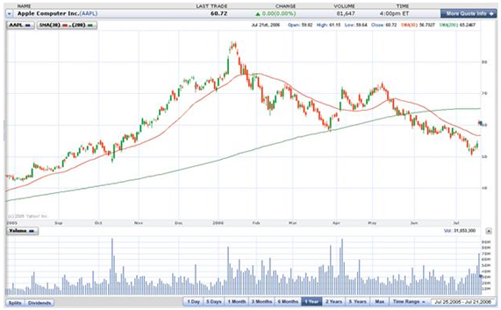

## Đường trung bình di động hàm mũ EMA (Exponential Moving Average)

Để giảm bớt mức độ chậm trễ của đường trung bình di động đơn giản SMA, các nhà phân tích thường sử dụng đường trung bình di động hàm mũ EMA, Exponental Moving Average. Đường trung bình di động hàm mũ thường gắn kết trọng lượng với giá trước đó, mức độ tính toán cũng như trượt phá thường nhanh hơn.

## Average Directional Movement Index (ADX)

Average Directional Index (ADX) là một chỉ số kỹ thuật được phát triển bởi Welles Wilder để ước lượng sức mạnh xu hướng và xác định biến động giá có thể xảy ra tiếp theo bằng cách so sánh sự khác biệt giữa hai mức thấp và mức cao.

ADX là một chỉ số phức tạp, kết quả tính toán từ chỉ thị hướng Cộng (+ DI - dòng màu xanh lá cây) và từ chỉ thị hướng Minus (-DI - đường đỏ), nhưng tất cả đều có thể được sử dụng để phân tích xu hướng. Nhìn chung các chỉ báo (in đậm dòng) di chuyển được cho là để phản ánh sức mạnh xu hướng hiện tại:

* Tăng của ADX (thường là leo lên trên 25) cho thấy tăng cường xu hướng thị trường - xu hướng chỉ số sau đây đang trở nên hữu ích hơn;
* Giảm của ADX cho thấy phát triển xu hướng đang nghi ngờ. ADX giá trị dưới 20 có thể cho biết xu hướng không hết lực và nên dùng kèm oscillator.